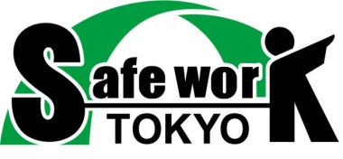
策定日 令和 年 月 日
掲示日 令和 年 月 日

～トップが打ち出す方針 みんなで共有 生み出す安全・安心～
第１３次東京労働局労働災害防止計画推進中

① 安全衛生活動の推進を可能とするための組織体制の整備、責任の所在の明確化を図る。
②労使のコミュニケーションにより、職場の実情に応じた合理的な対策を講じる。
③すべての社員、パート、アルバイトに安全衛生確保に必要かつ十分な教育・訓練を実施する。
④上記の実行に当たっては適切な経営資源を投入し、効果的な改善を継続的に実施する。
安全衛生の基本方針
会社名 株式会社○△スーパー
代表者 代表取締役 東京太郎
（自筆で署名しましょう）
安全衛生方針
例

当社は、「『従業員の安全』は『お客様の安全』の礎である」との理念に基づき、安全衛生の基本方針を以下のとおり定め、経営者、従業員一丸となって労働災害防止活動の推進に努めます。

策定日 令和 年 月 日
掲示日 令和 年 月 日

～トップが打ち出す方針 みんなで共有 生み出す安全・安心～
第１３次東京労働局労働災害防止計画推進中

安全衛生の基本方針
会社名
代表者
（自筆で署名しましょう）
安全衛生方針

